: LA DESCRIPTION :
- CHERCHE TOUS LES MOTS QUE TU NE CONNAIS PAS….
____________________________________________________________________________________________________________________________________________________________________________________________________________________________________________________________________________________________________________________________________

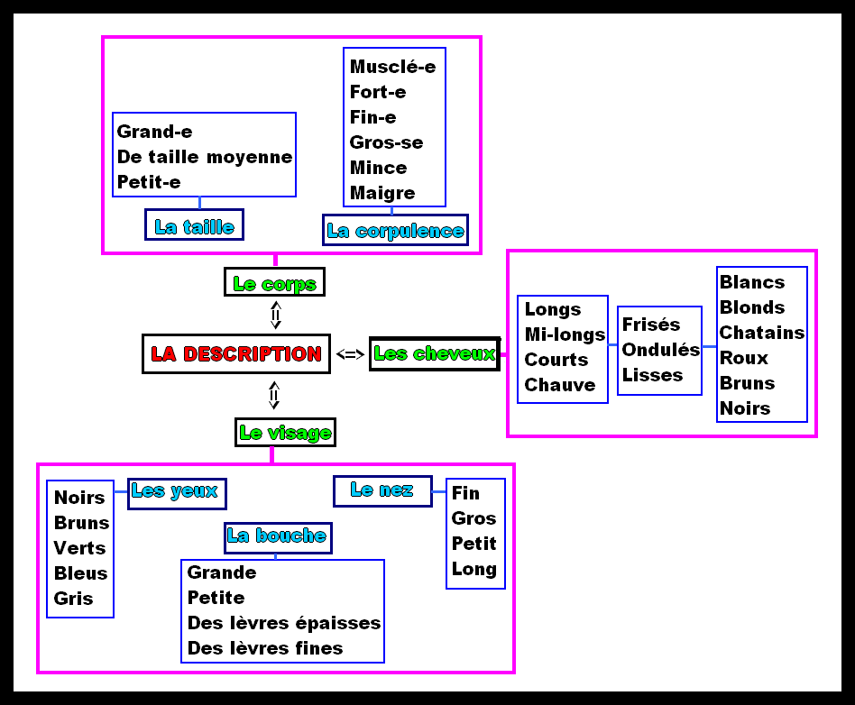

- DÉCRIS UNE PERSONNE PROCHE À L’AIDE DU TABLEAU.

LE CORPS : __________________________________________________________________________
LE VISAGE : _________________________________________________________________________
______________________________________________________________________________________
LESsCHEVEUX :____________________________________________________________________________________________________________________________________________________________

